本网-综合资讯

苍溪县月山乡举行第三届爱媛采摘节
时下，四川省苍溪县月山乡2000余亩爱媛果冻橙喜获丰收。近日，月山乡在琳山村顺源广场举办以“爱洒乡村兴热土 媛聚月山谱振兴”为主题的第三届爱媛采摘节，吸引八方游客前来游玩采摘。
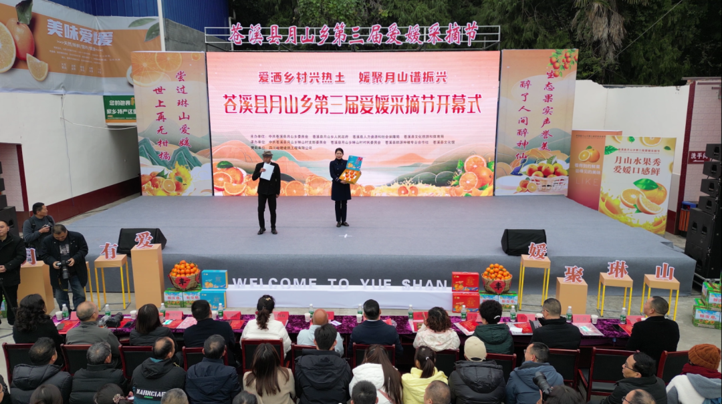
活动现场，苍溪县邮政分公司、县供销社分别与琳山村签订了爱媛销售协议，县政协与琳山村签订了爱媛果树认养协议。现场还举行了丰富多彩的文艺节目为爱媛采摘节助力，舞蹈《踏歌起舞庆丰收》、歌曲《美丽家园》、小品《中江表妹》一个个节目轮番上演，观众们纷纷为台上的表演鼓掌喝彩。
“今年采摘节举办得很热闹，大家既可以观看精彩的节目，还可以体验采摘的乐趣，非常不错。”观众梁仕永说。
当天，月山乡还举行了特色农产品展销会，爱媛果冻橙、手工米豆腐、有机葡萄果酒等丰富多样的特色产品集体亮相，引来众多游客前来品尝购买。
产业旺，乡村兴。近年来，月山乡琳山村因地制宜大力发展柑橘产业，全村目前已种植柑橘1600余亩，其中包括爱媛、春见、沃柑、明日见等多个品种，实现亩均产量3000斤，人均增加收入4000元，促进当地老百姓多渠道增收。
“我们今年预计产果是700吨，收益大概在900万元，合作社的纯利润估计在50万的样子，老百姓人均纯收入能够增加4000元。同时，明年我们准备围绕柑橘这一块做深加工，包括烤酒等等，在保品质方面尽量做好，让大家品尝到美味可口、健康安全的爱媛柑橘。”月山乡琳山村党支部书记梁家学说道。（刘敏 徐竞瑜）

